

Har du prøvet at lagre numre i din mobiltelefon?

Finder du det for besværligt, eller har du helt opgivet af finde ud af, hvordan man gør, er Chipy Mobil Manager helt sikkert noget for dig!

Det er ikke kun besværligt, men også tidskrævende at lagre numre i mobiltelefonen. Du skal have vejledningen i den ene hånd, telefonen i den anden, samtidigt med at du taster navne og numre ind på det alt for lille tastatur. Når du så er færdig, er halvdelen er forkert, og du skal bruge en masse tid på at rette fejl.

Ville det ikke være smart, hvis du blot kunne stikke dit GSM kort i Pc’en og lægge navne og numre ind via et lille editerings-program? - Det er netop det Chipy Mobil Manager kan!

Gør din drøm til virkelighed, bliv din egen Mobil Manager. Chipy gør det legene let og overskueligt at redigere alle faciliteterne i dit GSM kort.

Pris Kr. 798,- inklusiv moms.

Chipy, som er en lille bordholder forbindes til din pc. Programmet installeres, og du kan nu, legende let, overføre navne og numre fra dit kort til pc’en, tilføje eller fjerne navne og numre og f.eks. sortere dem i den rækkefølge der passer dig bedst. Når du er færdig, overfører du listen, med et klik på musen. Din personlige fil og mange andres filer kan gemmes på pc’en til senere brug.

Spar penge!
Kender du situationen? For femte gang bliver nød til at ringe til nummerkontoret for at få et nummer, som du burde have lagret for længe siden. Det koster faktisk 3,60 kr. at ringe til nummerkontoret og 6,95 kr. i minuttet, tænk bare, hvor meget du kan spare!

Se først hvem der ringer!
Hvis den, der ringer, er blandt de lagrede numre, vil hans navn vises i displayet, når telefonen ringer!

Daglig vedligeholdelse for senere overførsel!
Du kan når som helst gå ind i din personlige nummerfil og tilføje, rette eller fjerne numre, som det passer dig og først overføre dem til kortet, når det passer dig.

Import fra elektroniske adressekartoteker!
Chipy kan importere navne og numre i ”komma fil” format fra bl.a. tekstbehandlings programmer og adresse databaser som f.eks. Outlook, Access, Word mf.

Udveksle numre med kolleger og familien!
Numrene fra et kort kan kopieres ind i pc’en hvor du kan du ændre dem, du har lyst til. Bagefter kan de lagres i pc’en eller tilføjes til listen i andre kort.

Lagre vigtige numre i dine medarbejderes kort!
Opret en fil med firmaets vigtigste kontaktpersoner og overfør numrene til alle dine medarbejdere. Så er du sikker på, at alle altid har de vigtigste numre ved hånden.

Lån trygt din telefon ud!
Du kan lagre specielle numre i (antal er afhængig af netudbyderen) og låse kortet, så den der låner din telefon kun kan ringe til disse numre. Overlad derfor trygt telefonen til dine børn, de kan nemlig kun ringe til far, mor, moster, bedstemor og selvfølgelig 112. Denne funktion kan også bruges til at begrænse de numre, som en medarbejder skal kunne ringe til - specielt, hvis han skal rejse i udlandet!

Lynhurtigt internationalisere dine lagrede numre!
Har du har været i udlandet, ved du, hvor besværligt det er at huske hvilken kode, du skal taste for at vælge Danmark. Chipy løser problemet en gang for alle. Et klik på musen indsætter den internationale kode for Danmark i alle numrene.

Ring altid billigst muligt når du er på rejse i udlandet!
Der er stor forskel på priserne, når du ringer hjem fra udlandet. Din netudbyder har ofte samarbejde (Roaming aftale) med flere forskellige udbydere. Med Chipy kan du ment prioritere i hvilken rækkefølge, din telefon skal forsøge at få forbindelse med udbyderne. Din netudbyder kan oplyse udbydere og takster

Lagre faste SMS beskeder i kortet!
Med Chipy kan du lagre flere faste tekstbeskeder (SMS) i kortet og sende dem til andre mobil telefoner igen og igen. Det kan f.eks. være; ”Ring venligst til mig på 10 20 30 40 – Venlig hilsen Kurt Sommer”.

Få dine modtagne SMS udskrevet på din printer!
Når du modtager en tekstbesked, er det besværligt at læse den på det lille display. Men da beskeden lagres på kortet, kan Chipy overføre den til pc’en. Så kan du læse den på skærmen, gemme den eller udskrive dem på din printer!

Når du køber ny telefon!
Når du skifter netoperatør , er Chipy også en stor hjælp. Du overfører simpel hen indholdet fra dit gamle kort til en fil på pc’en og lagrer den i det nye kort!

Sikkerheden er i top!
GSM kort kan beskyttes med PIN og PUK koder. Hvis kortet er beskyttet, beder Chipy dig om at taste koden - ellers får du ikke adgang til kortet!

Chipy kan ”læse” dit GSM korts kapacitet!
Sæt kortet i Chipy og klik på PROFIL for at indlæse alle relevante informationer om kortets mulighed for lagring af numre, SMS beskeder, PIN koder m.v.

Tekniske data

Editering og udskrift af AND, FDN, MDN, BDN samt SDN numre.

Oprettelse, læsning og udskrift af SMS beskeder.
- Håndtering af PIN og PUK koder.
- Redigering af foretrukne netudbydere.
- Understøtter alle typer GSM/PCN-kort (Fase I + II samt 3V)
- Software (p.t. på engelsk), PC kabel med 9 pin serielt stik (26 pin adapter medfølger).
- Drivere til MS Windows ver. 3.1x, 95, NT ver. 4.0 samt OS/2 og Warp Ver. 4.0.
- Import/eksport af navne og numre i ”komma fil” format.
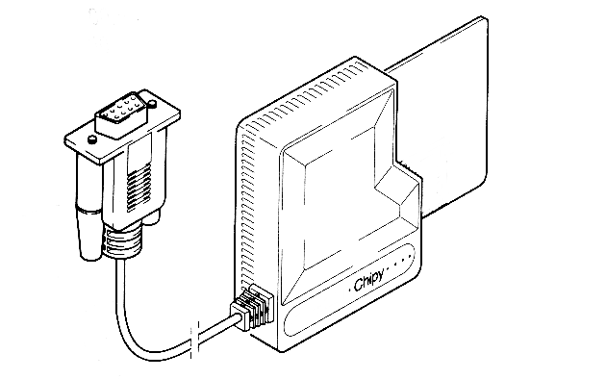
Forhandler:

Import: NSI Electronic A/S, Telecom Division, Kbh.

Chipy Mobil Manager et nyttigt værktøj:

- Som gør det legene let at udnytte faciliteterne i GSM kortet for både private og erhvervsfolk

- Som gør skift til ny netudbyder legene let. Læs det ”gamle” kort ind og overfør navne og numre til det nye.

- I virksomheder med mange mobiltelefoner kan man fra en fælles fil overføre en nummerliste med virksomhedens vigtigste kontaktpersoner.

- Til intern service på værksted hos mobiltelefon forhandleren

- Som ”gør det selv” service i butikken, evt. mod betaling

- Som ekstern service mulighed for den opsøgende mobiltelefon sælger

- Som gratis service når kunden skifter netudbyder

- Som gaveartikel til mobiltelefon forhandlerens stor kunder

Generelle tekniske data:

- Editering af lagrede numre - AND,FDN, MDN, BDN samt SDN numre

- Editering (oprette/læse/udskrive/gemme) SMS beskeder.

- Oprette en liste over foretrukne netudbydere – den billigste forrest!.

- Håndtering af PIN og PUK koder (I og II).

- Mulighed for læsning af kortest kapacitet.

- Adapter til små GSM kort medfølger.

- Håndterer phase l, ll og de kommende phase II+ GSM kort.

- Klar til brug med software (p.t. engelsk).

- Forbindes via serielt kabel 9 pin (26 pin adapter medfølger).

- ”Stand alone” enhed, Chipy kræver ikke ekstern strømforsyning.

- Drivere til MS Windows 3.1x, 95, NT 4 samt IBM OS/2 og Warp Ver. 4.0.

- Mål 68Hx57Dx21Hmm.

Teknisk tegning med mål

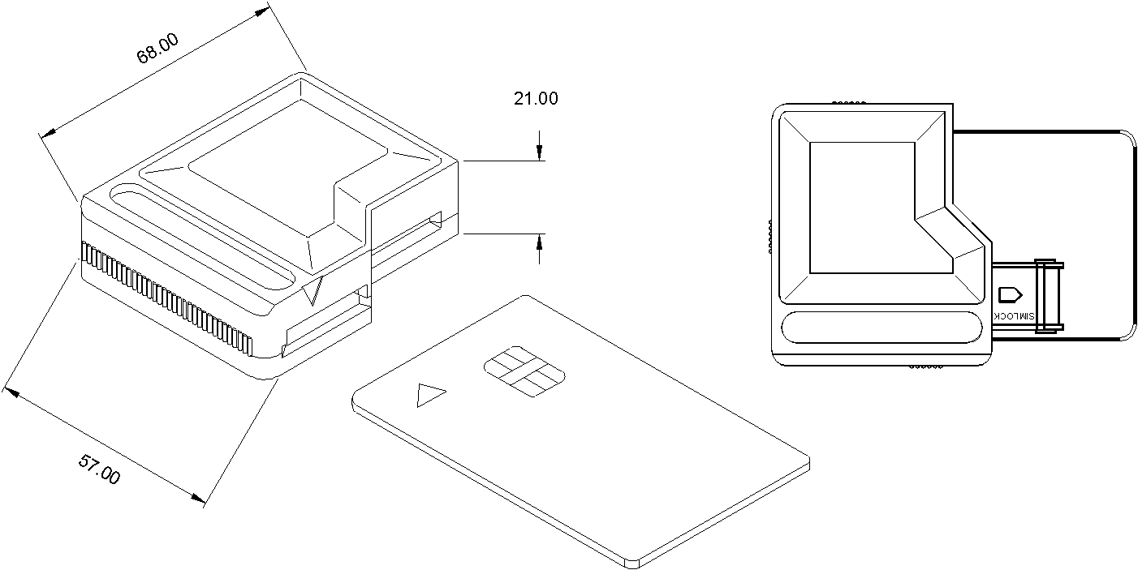

Import: NSI Electronic A/S, Telecom Division, tlf. 33 93 83 77

